电力汇流排由铜材或铝材制作，是截面为矩形或倒角(圆角)矩形的长导体。由铝质材料制作的称为铝汇流排(又称铝母线、铝排或接地铝排)，由铜质材料制作的称为铜汇流排(又称铜母线、铜母排或接地铜排)，在电路中起输送电流和连接电气设备的作用。
铜的导电性能等优于铝，故铜排在电气设备，特别是在高压电气柜和低压配电柜中得到了广泛的应用。一般在配电柜中的U、V、W相母排和PE母排通常采用铜排(电流较小时也使用铝牌，可以降低设备成本)；铜排在使用中一般标有相色字母标志或涂有相色漆，U相铜排(A相)涂有“黄”色，V相铜排(B相)涂有“绿”色，W相铜排(C相)涂有“红”色，PE母线铜排(地线)涂有“黄绿相间”双色。
以下为云南昌晖仪表制造有限公司整理的各种规格的铜排载流量，供广大电气工程技术人员参考使用(录自德国BEA)
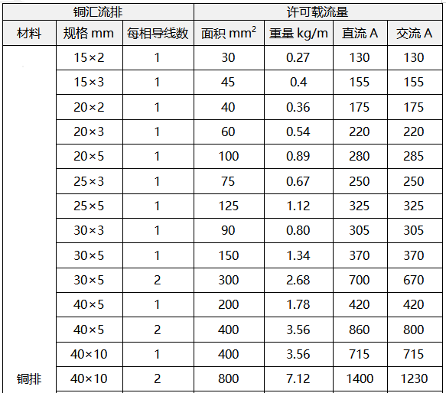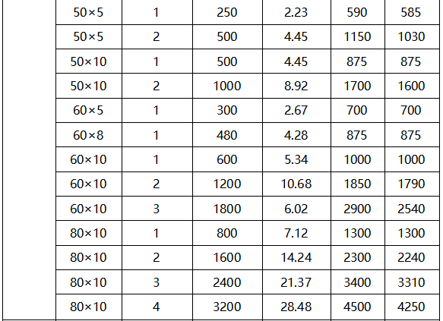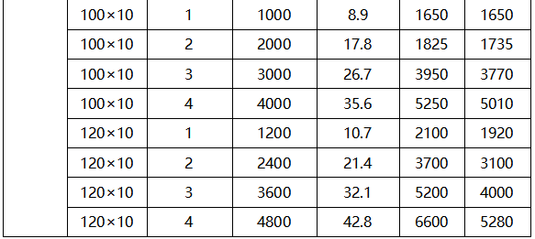
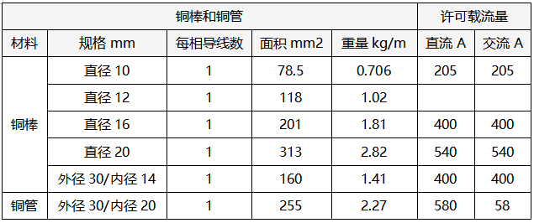
铜牌又称为铜母线，一般在配电柜中的A、B、C以及U、V、W相母排和PE母排均采用铜牌。
铜排主要用在一次线路上(大电流的相线、零线以及地线)。电柜之间连接的一般称为主母排，而主母排分到每个电柜内的开关电器上的称为分支母排。
铜排也有镀锡的，一般在电柜的连接处都会做镀锡处理和压花处理或者加导电膏。空余处有时加热缩套管保护，有的用绝缘漆。选择铜牌最主要的原因是铜牌载流量，根据电流的大小选择合适的铜牌，并且连接处的螺钉必须拧紧，否则电流大时可能会烧熔铜牌。
矩形母线载流量快速计算方法
在母排加工的生产过程中，经常会遇到如何准确的选用何种规格母排的问题。昌晖仪表技术部经过长期的工作经验，摸索出了一套简单、易记的母排载流量的计算方法，以供大家参考。
一般矩形铜排的载流量公式为：铜排载流量(40℃)=铜排宽度(mm)×厚度系数
其中铜牌厚度系数为：

母排厚度/mm：12、10、8、6、5、4

厚度系数：20、18、16、14、13、12

◆ 2层铜排载流量(40℃)=单层铜排载流量×系数(1.56-1.58)
◆ 3层铜排载流量(40℃)=单层铜排载流量×系数2
◆ 4层铜排载流量(40℃)=单层铜排载流量(不推荐，可采用异形铜排)×2.45
◆ 铜排载流量(40℃)=铜排载流量(25℃)×系数0.85
◆ 铝排载流量(40℃)=铜排载流量(40℃)÷系数1.3
◆ 零(N)排母线按照相排母线的一半选取，但不得小于16mm²。
例：如求母排TMY100×10载流量为：
◆单层：100×18=1800(A)............................................................. [查手册为1860A]
◆双层：2TMY100×10的载流量=1800×1.58=2940(A) ........[查手册为2942A]
◆三层：2TMY100×10的载流量=1860×2=3720(A) ..............[查手册为3780A]
一次母线应选用带圆角的铜母线，以避免尖端放电。在选择母线时，除了考虑动热稳定因素外，其铜排载流量应按母线长期允许工作稳定为+70℃、周围空气温度为+30℃的数据选配。

